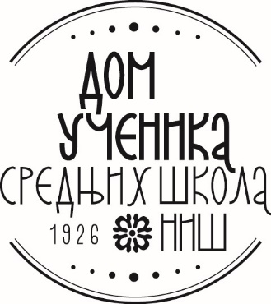
Дом ученика средњих школа Ниш
Ниш, Косовке девојке 6
ПИБ: 100620992
Мат. бр. 07174845
840-574667-11
840-574661-29
Тел.:018/ 4-212-051
Тел./факс:018/ 4-575-833
www.domucenikasrednjihskolanis.rs

ПИТАЊА И ОДГОВОРИ БР. 3
ЗА ЈНД-В 1.1.1./2019 – НАБАВКА ПРЕХРАМБЕНИХ НАМИРНИЦА
ПОДЕЉЕНА ПО ПАРТИЈАМА

У складу са чланом 63. став 2., став 3. и став 4. Закона о јавним набавкама („Сл.гласник РС“ број 124/2012, 14/2015 и 68/2015), а на основу захтева за појашњењем конкурсне документације достављамо питање потенцијалних понуђача и одговоре на иста:
- Питање потенцијалног понуђача заводни број 871 од 29.05.2019. године:
Za jn namirnice 1.1.1./19 u konkursnoj dokumentaciji dodatni uslov br 3 je da narucilac raspolaze dovoljnim tehnickim kapacitetom odnosno da raspolaze sa 2 vozila opremljena termoizolacijom i rashladnim uredjajem. S obzirom da je nabavka oblikovana po partijama i da za pojedine partije nema nikakve potrebe da se trazena roba doprema takvim vrstom vozila molimo Vas da nam odgovorite da li se trazeni uslov da vozila imaju termoizolaciju i rashladni uredjaj odnosi na sve partije iz ove javne nabavke ili je za neke od partija moguce dostaviti dokaze da ponudjac raspolaze teretnim vozilom bez termoizolacije i rashladnog uredjaja?

Комисија за јавну набавку даје следећи одговор:
Услов да понуђач поседује технички капацитет од два теретна возила опремљена термоизолацијом и расхладним уређајем важи за Партије: 1,2,3,5,6,8,12,13,15 и 18.
За Партије 4,7,9,10,11,14,16,17,19,20 и 20 понуђач доставља доказ да располажe са најмање два наменска доставна воуила за испоруку намирница ( без термоизолазије и расхладног уређаја).
- Питање потенцијалног понуђача заводни број 882 од 29.05.2019.године:
Postovani,
moilmo Vas za pojasnjenje Konkursne dokumentaciju za JN Prehrambenih proizvoda.Naime ako se ponudjac koji je i proizvodjac javlja za vise partija dali je u obavezi da za svaku partiju dostavlja ugovor sa institucijom o ispitivanju zdravstvene ispravnosti proizvoda kao sto je trazeno KD ili je dovoljno jednom dostaviti trazeni ugovor?

Комисија за јавну набавку даје следећи одговор:

Ако се понуђач који је и произвођач јавља за више партија, није у обавези да за сваку партију доставља Уговор са институцијом о испитивању здравствене исправности производа, уколико је наведени Уговор достављен у Општој документацији.
У случају да се понуђач који је произвођач јавља за више партија, а не шаље Општу документацију, него за сваку партију припрема посебну документацију, дужан је да уз документацију за сваку партију достави тражени доказ.

У складу са захтевима за појашњење конкурсне документације, биће извршена измена конкурсне документације, у делу на која се односе појашњења, у осталом делу конкурсна документација остаје непромењена.

У Нишу, 30.05.2019.година Комисија за јавну набавку

